

**UNIVERSIDAD NACIONAL DE LAS ARTES**

**ÁREA TRANSDEPARTAMENTAL DE ARTES MULTIMEDIALES**

**PROYECTO DE INVESTIGACIÓN**

**Mundos Virtuales: estudio, diseño y desarrollo.**

Director: Esteban Calcagno

Integrante: Mirna Barreiro

Diciembre de 2016

1. RESUMEN

El presente proyecto tiene como objetivo final crear un metodo para realizar aplicaciones de realidad virtual, mediante el uso de herramientas de software libre y cascos de realidad virtual, creando mundos virtuales digitales basados en el escaneo y digitalización en tres dimensiones de objetos del mundo real y la aplicación de algoritmos en tiempo real que permitan la manipulación y transformación de estos objetos digitalizados. Para tal fin, se utilizarán diversas tecnologías ya existentes: cascos basados en Google Cardboard, VisualFSV, MeshLab, Unity y la libreria de Google Cardboard. El proyecto plantea como aportes el estudio analítico sobre el desarrollo de mundos virtuales aplicados al arte, la investigación y unificación de las tecnologías antes mencionadas y el diseño y desarrollo de metodos útiles para artistas multimediales.

2. INTRODUCCIÓN Y JUSTIFICACIÓN DEL TEMA ELEGIDO

Se estima que la realidad virtual y la realidad aumentada serán de uso popular y gozaran de gran difusion a muy corto plazo (unos 10 años), debido a los nuevos progresos tecnologicos que asi lo permiten como a las posibilidades que brindan estas tecnicas. Los nuevos sistemas de realidad virtual permiten vivir experiencias desde un punto de vista privilegiado y de un modo en el cual el humano nunca antes habia experimentado (http://www.lanacion.com.ar/1807608-los-trabajos-de-2025-que-profesiones-van-a-ser-protagonistas-en-diez-anos). Estos recursos podran ser aprovechados tanto en el mundo laboral, como en la vida cotidiana, en los entretenimientos o en las artes.

Desde sus comienzos, el cine se caracterizo por buscar este tipo de experiencia. Pero con la llegada de la realidad virtual en combinacion con las nuevas tecnologias inmersivas, el logro de este objetivo, comienza a ser posible, permitiendo una eficaz emulacion de un entorno 3D y la interaccion en este medio de un modo nunca antes logrado.

3. ANTECEDENTES Y ESTADO DE LA CUESTION

La realidad virtual y la realidad aumentada son tendencias en expansión. En sus comienzos, las accedíamos a través de la pantalla de dispositivos cotidianos, como televisión, cine, computadoras, celulares, etc., pero recientemente los cascos de realidad virtual están adquiriendo una popularidad cada vez mayor, debido a las posibilidades de inmersión que brindan. Propuestas de alta calidad, pero precios no muy populares, como HTC Vive (marzo de 2015) y Oculus Rift (marzo-abril de 2016), son las que ofrecen las experiencias más completas y complejas, debido a su alta resolución, agregado de sensores que detectan el desplazamiento en una habitación (HTC Vive), sonido incorporado, etc. Sin embargo, fue Google Cardboard (noviembre de 2014) el que popularizó esta tendencia, no solamente por ser el primero de estos dispositivos, sino por la difusión de los planos para construirlo de manera hogareña, utilizando: cartón, 2 lentes biconvexos de bajo costo (para enfocar con la vista a corta distancia) y cualquier celular con giroscopio. Con el éxito de Cardboard, muchas empresas se largaron a hacer sus propias versiones optimizadas, para utilizar con celulares (ej.: VR Box, Samsung VR Gear, etc.), cuyas mejoras se reflejan en los materiales, la óptica, las posibilidades de ajuste, el agregado de sensores, la durabilidad del dispositivo, la comodidad, la incorporación de joystick bluetooth, etc.

Por otro lado, Microsoft ha desarrollado un nuevo dispositivo de realidad aumentada/mixta, llamado HoloLens (marzo de 2016 (DevelopmentEdition)), el cual fue originalmente planificado en el 2007 para ser utilizado junto al sistema de sensadoinfrarrojo Kinect, para la consola de juegos Xbox. Luego del fracaso de las Google Glass, creadas con la misma finalidad (insertar elementos virtuales en nuestra visión del mundo real), HoloLens es descripto por los desarrolladores que han tenido la oportunidad de probarlo, como la tecnología que permite la experiencia mejor lograda de realidad aumentada/mixta creada hasta el día de hoy.

De este modo, encontramos un enorme abanico de posibilidades cada vez más accesibles y con propuestas que se acercan cada vez más a nuestras vidas. A través de estos sistemas, se ofrecen no sólo juegos como en sus inicios, sino también sistemas de aprendizaje, entrenamientos laborales, terapias, experiencias, viajes, visualización de deportes o espectáculos desde puntos de vista privilegiados, navegación de prototipos de arquitectura, etc.

En relación a las experiencias de realidad virtual, aclararemos que serán virtuales para el espectador no en un sentido de juicio de valor estético, sino por la posibilidad de recorrerlo audiovisualmente, sin estar realmente ahí. Describiremos principalmente 2 grandes tecnologías + técnicas que permiten emular estos mundos. La primera son los videos 360°, realizados con cámaras especiales o arrays de 6 cámaras, que permiten transportar a un individuo al lugar de la filmación y observar este espacio en 360° y tambiénhacia arriba y hacia abajo, pero con la restricción de que solamente podrá tomar la posición en la escenaque tuvo la cámara al registrar el video. Y la segunda opción es el desarrollo de espacios virtuales libremente navegables (en la mayoría de los casos con joystick o tambiénpor sensado, pero dentro de un área limitada), que además de la vista panorámica, permiten un desplazamiento en los 3 ejes y pueden estar constituidos por diferentes elementos, ya sea creados digitalmente con un software de diseño 3D o digitalizados de la realidad. A partir de la creación de la impresora 3D, la digitalización 3D de elementos del mundo real a tenido un fuerte desarrollo a través de una gama de técnicas innovadoras que van del scanner 3D con láser o infrarrojo + cámara,hasta la fotogrametría, con dispositivos para tomar fotos sucesivas de un objeto girandoen una plataforma especialmente dispuesta, para luego reconstruir una figura 3D vectorizada, a través del análisis de las fotos con algoritmosmatemáticos.

Entre el mundo del software libre y el comercial, se ha popularizado el uso de la plataforma para diseño y programación de juegos "Unity" aplicada a la creación de entornos virtuales para ser visualizados en cascos VR. Google ha creado y compartido las librerías necesarias para utilizar entornos diseñados en 3 dimensiones, codificándolos como video de pantalla dividida, para ser visualizados en Cardboard y afines.

La accesibilidad de muchas de las tecnologías, técnicas y recursos de software mencionados, está permitiendo la difusión de su uso y la posibilidad democrática de aprendizaje y desarrollo de entornos visualizables en sistemas VR.

4. DESARROLLO

El procedimiento aqui planteado consiste en la digitalizacion de objetos a traves de la tecnica fotogrametria y su posterior utilizacion en aplicaciones creadas con Unity, diseñadas para ejecutarse en celulares y ser utilizadas con Cardboard o sistemas compatibles.

**Seleccion del casco**

Para empezar, se utilizo dinero de la beca para adquirir un casco de realidad virtual simil Google Cardboard. Antes de realizar la compra se hizo una investigacion de prestaciones, precios y popularidad. El casco elegido es "VR Box" y se caracteriza, a diferencia del Carboard original, por ser mas robusto, tener mejor optica y opciones para la regulacion de la misma.

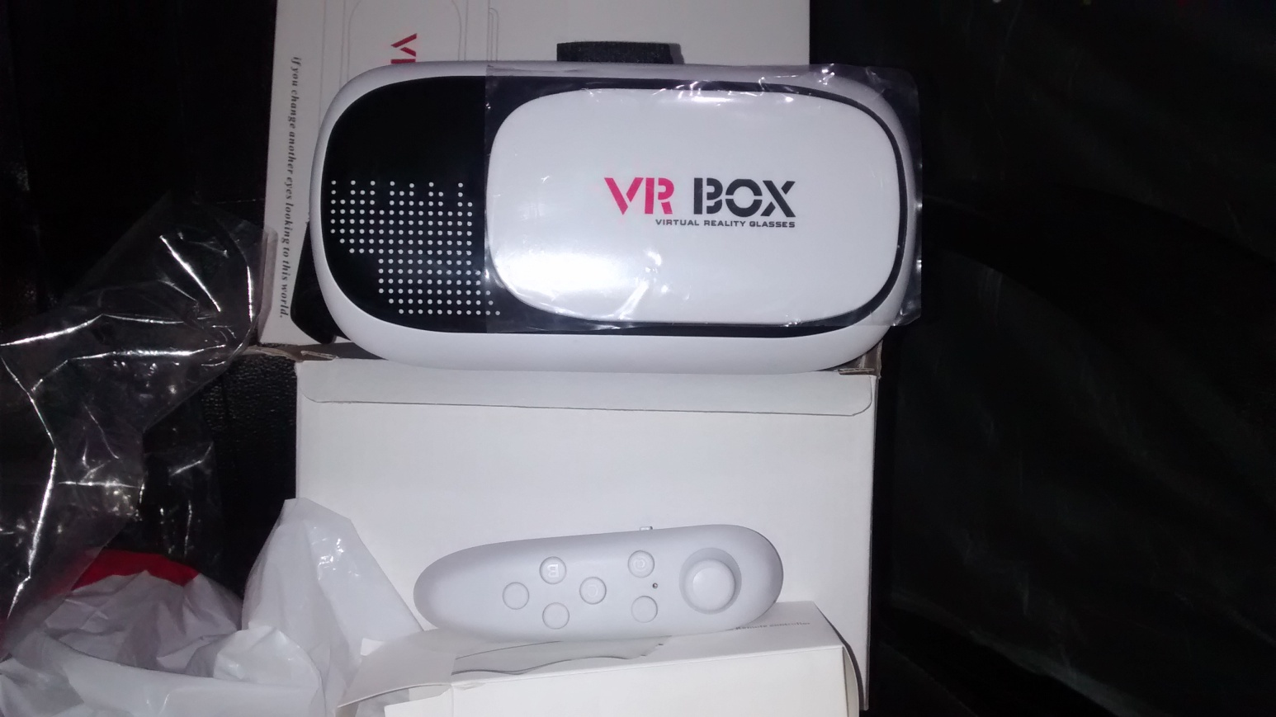

Se descartaron otros cascos, como HTC Vive y Oculus Rift debido a sus precios restrictivo. Se descarto tambien el casco Samsung Gear VR, debido a que funciona solamente con celulares Samsung de gama media o alta.

Ademas, el casco VR Box viene acompanado por un joystick, que permitira al participante del mundo virtual interactivo, desplazarse o ejecutar acciones (esto se adiciona a la posibilidad de visualizar el espacio en 360° grados, como permite tipicamente todo casco de estas caracteristicas).

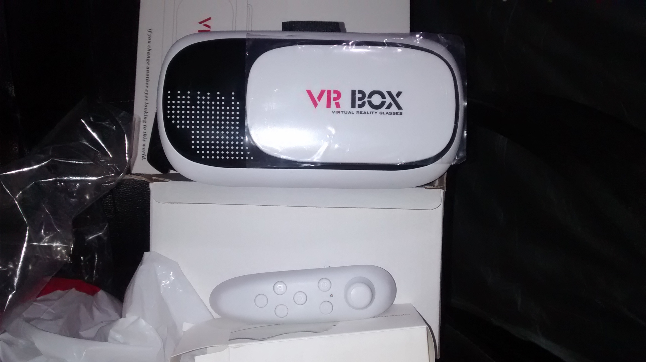

**Tecnica de escaneo de objetos 3D, por fotogrametria, utilizando software gratuito**

Paso 1: sacar las fotos del objeto a digitalizar

* Seleccionar el objeto a escanear. Preferentemente, debera tener un acabado mate (sin brillos).
* Situarlo en un fondo infinito, sobre una base guia, que puede ser una hoja de diario.
* La iluminacion debera ser difusa (no direccional y focalizada), a fin de evitar que las fotos incluyan la referencia de brillos que se van moviendo con el punto de vista.
* Sin mover el objeto, tomar entre 30 y 40 fotos, rodeandolo en sus 360°, desde arriba y desde abajo.

Paso 2: procesamiento de las fotos con VisualSFM

* Descargar el software VisualSFM (http://ccwu.me/vsfm/) e instalarlo. Luego, descargar y agregar las librerias que se indican en las instrucciones de su pagina oficial (http://ccwu.me/vsfm/install.html). La instalacion puede variar, segun el hardware (particularmente, la placa de video) y el sistema operativo.
* Abrir la secuencia de imagenes.
* Ejecutar la funcion ***Compute Missing Matches***.
* Ejecutar la funcion ***Compute Dense Reconstruction***.
* Ejecutar la funcion ***Run Dense Reconstruction***. El programa preguntara donde guardar el resultado. Generar una carpeta nueva y guardarlo ahi, ya que se generaran varios archivos como resultado de este proceso.

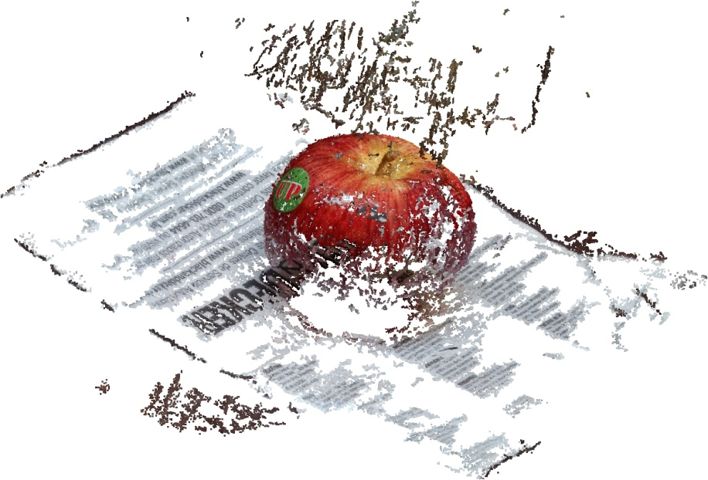

Paso 3: procesamiento de la nube de puntos con MeshLab

* Descargar el software MeshLab (http://meshlab.sourceforge.net/) e instalarlo.
* Abrir un proyecto y seleccionar el archivo bundle.rd.out, generado anteriormente con VisualSFM y a continuacion el archivo list.txt que se encuentra en la misma carpeta.
* Buscar la ventana donde se ven las capas, y borrar la malla.
* Ir al menu ***File > Import Mesh*** y seleccionar el archivo dense.nwm.cmvs/00/models/option.000.ply
* Eliminar todo el ruido que no forme parte del objeto, utilizando las herramientas del menu ***Select vertexes + Delete the current set of selected vertices***.
* Alinear el objeto al eje con [ctrl + mouse drag] y redimensionarlo con [Shift + mouse drag].
* Ejecutar la funcion del menu ***Filters > Point Set > Surface Reconstruction: Poisson*** (se puede duplicar el valor de los 2 primeros parametros).
* En la ventana donde se ven las capas, eliminar la capa de la nube de puntos y dejar solamente la nueva capa.
* Elegir el modo de visualizacion ***Points*** y eliminar todo el ruido que no forme parte del objeto, utilizando las herramientas del menu ***Select vertexes* + *Delete the current set of selected vertices***.
* Ejecutar la funcion del menu ***Filter > Cleaning and Repairing > Remove Duplicated Faces.***
* Ejecutar la funcion del menu ***Filter > Cleaning and Repairing > Remove Duplicated Vertex.***
* Ejecutar la funcion del menu ***Filter > Cleaning and Repairing > Remove Zero Area Vertex.***
* Ejecutar la funcion del menu ***Filter > Cleaning and Repairing > Remove Unreferenced Vertex.***
* Ejecutar la funcion del menu ***Filter > Selection > Select Self Intersecting Faces*** y eliminar la seleccion resultante.
* Ejecutar la funcion del menu ***Filter > Selection > Select non Manifold Edges*** y eliminar la seleccion resultante.
* Ejecutar la funcion del menu ***Filter > Texture > Parameterization + textured from registeres rasters*** (se puede aumentar el parametro ***Texture Size*** para mejorar la calidad de la textura).
* Ejecutar la funcion del menu ***Filter > Remeshing, simplification and reconstruction > Quadric Edge Collapse Reconstruction (with texture).***  En el parametro ***Percentage Reduction*** se puede probar el valor 0.5 (porcentaje de reduccion 50%) y aplicarlo suscesivas veces, hasta llegar a la relacion entre calidad-cantidad de poligonos que se desee.
* Guardar el archivo utilizando la funcion ***File > Export Mesh As*** y seleccionar la extension .obj.

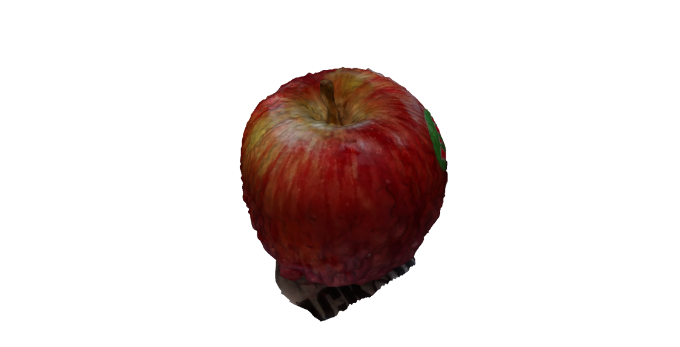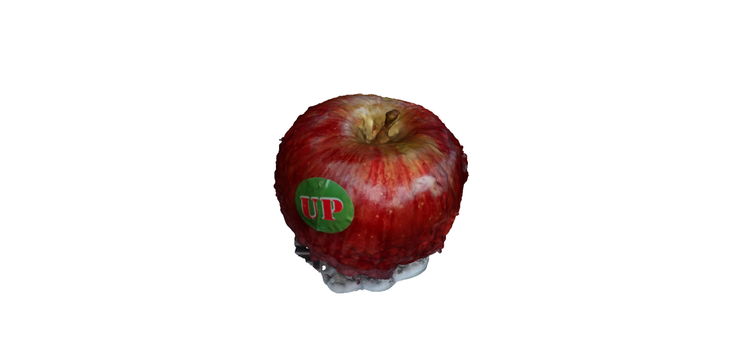

Paso 4: utilizacion del objeto digitalizado (malla + textura)

* Importar el objeto en Blender, si se quiere hacer algun retoque, o en Unity para proceder a su utilizacion.

**Desarrollo de aplicacion basica en Unity, que permita recorrer un mundo virtual con los objetos anteriormente digitalizados**

Paso 1: instalacion de Unity y librerias

* Descargar el software Unity (https://unity3d.com/es) e instalarlo.
* Se requeriran tambien las siguientes librerias:
  + Google VR SDK for Unity (https://github.com/googlevr/gvr-unity-sdk)
  + Android Studio (http://tools.android.com/download/studio/builds/2-2-2)
  + Java SE Development Kit (http://www.oracle.com/technetwork/es/java/javase/downloads/index.htm)
  + Driver Device Manager del dispositivo Android que ejecutara la .apk.
* Crear un proyecto nuevo.
* Ir al menu ***Asset > Import Package > Custom package*** y buscar esta libreria que se descargo anteriormente: "GoogleVRForUnity.unitypackage"
* Abrir el ejemplo " ControllerDemo", contenido en la libreria recien cargada.

Paso 2: desarrollo de la APK

* Elaborar una aplicacion, partiendo de este ejemplo. Para comenzar, se puede diseñar un mundo virtual navegable, insertando en ese proyecto los .obj obtenidos del procedimiento de escaneo 3D.
* Hacer un Build (compilacion) de la aplicacion para Android ( .apk). Mientras se realiza esta tarea, debera estar conectado el dispositivo Android donde esta se ejecutara, en modo debug. Al terminar, se vera en el celular un preview del funcionamiento, aun sin haber sido insalada.
* En ***Player Settings***, seleccionar a partir de que version de Android funcionara, dependiendo del peso de la aplicacion.

Paso 3: testeo de la aplicacion desarrollada con celular + casco simil Cardboard

* Copiar la .apk en el celular e instalarla.
* Conectar el joystick al un celular por Bluetooth (si fue previsto en la .apk).
* Ejecutar la aplicacion.

5. CONCLUSIONES

Al desarrollar este proyecto, se encontro una amplia gama de recursos libres y hasta en algunos casos (como el VisuaSFM) gratuitos para uso comercial. Se vislumbra una marcada orientacion del mundo de la informatica en poner herramientas para desarrollo al alcance de la mayor cantidad de personas de todos los niveles de conocimiento que sea posible.

Todo el software utilizado contaba con instructivos simples, asi como tambien otros mas detallados y profundos dependiendo de los requerimientos del desarrollador.

Al dia de hoy cualquier persona puede recorrer este camino (o alguno alternativo) para crear este tipo de aplicaciones, sin temor a encontrarse falto de recursos o informacion.

El presente trabajo de investigacion se encuentra en fase de desarrollo y la aplicacion realizada como ejemplo es apenas un rustico esbozo de las posibilidades que ofrecen estas tecnicas. A largo plazo, se espera crear una aplicacion de mayor complejidad, aprovechando todos los recursos expuestos (comenzando por la incorporacion del Joystick Bluetooth) mas aquellos que se estudien de aqui en adelante.

6. BIBLIOGRAFIA

* https://en.wikipedia.org/wiki/Comparison_of_photogrammetry_software
* http://ccwu.me/vsfm/
* http://meshlab.sourceforge.net/
* https://unity3d.com/es
* https://github.com/googlevr/gvr-unity-sdk
* http://tools.android.com/download/studio/builds/2-2-2
* http://www.oracle.com/technetwork/es/java/javase/downloads/index.htm

7. TODO OTRO MATERIAL QUE FORME PARTE DE LA PRESENTACIÓN

Se adjunta la .apk realizada.